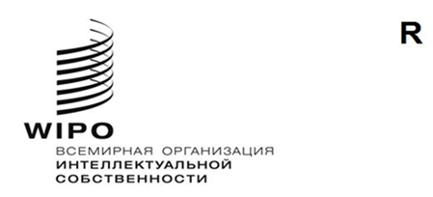
CWS/10/17
оригинал: английский
дата: 7 сентября 2022 года

Комитет по стандартам ВОИС (КСВ)

Десятая сессия
Женева, 21–25 ноября 2022 года

отчет целевой группы по стандартизации имен (задача № 55)
Документ подготовлен руководителями Целевой группы по стандартизации имен

ИСТОРИЯ ВОПРОСА
Комитет по стандартам ВОИС (КСВ) на своей девятой сессии в 2021 году принял к сведению результаты работы Целевой группы по стандартизации имен. В частности, Целевая группа отчиталась о работе по сбору информации о практике очистки данных в русле целей стандартизации имен. Целевая группа сообщила о своих планах представить рекомендации по данной теме на десятой сессии КСВ. (См. пункты 117 и 118 документа CWS/9/25.)

ОТЧЕТ О ПРОДЕЛАННОЙ РАБОТЕ
Целевая группа продолжила сбор информации среди своих членов об опыте очистки данных для целей стандартизации имен. По сравнению с предыдущими опросами поставленные вопросы были сформулированы более конкретно с целью получить дополнительные сведения, полезные для Целевой группы. Шесть членов Целевой группы представили ответы в первом квартале 2022 года.
Опираясь на полученную информацию, Целевая группа приступила к подготовке проекта рекомендаций в отношении передовой практики. Эти рекомендации предлагают общие подходы к сбору, обработке и очистке данных, а также публикации уже чистых данных об именах. В них не рассматривается ряд сложных аспектов, связанных с конкретными подходами к процедурам очистки, транслитерации данных и стандартизации имен, как то: выбор алгоритмов, ситуации, в которых используются приемы преобразования, частотность или стратегии объединения. Эти решения будут во многом отличаться друг от друга в зависимости от сторон, использующих такие рекомендации, целей преобразования и стремительно меняющихся алгоритмов сопоставления.
Первоначальный проект рекомендаций представлен в приложении к настоящему документу. Он находится на самом начальном этапе и пока не согласован на уровне Целевой группы и не имеет консенсуса. Он выносится на рассмотрение КСВ для информации и получения отзывов. Окончательная редакция этих рекомендаций может существенно отличаться.
Целевая группа планирует продолжить работу над проектом рекомендаций в 2023 году и провести несколько раундов консультаций с этой целью. Ожидается, что Целевая группа представит итоговое предложение по данным рекомендациям на следующей сессии КСВ.

КСВ предлагается:
- принять к сведению информацию, изложенную в настоящем документе;
- принять к сведению проделанную работу по подготовке проекта рекомендаций в отношении очистки данных для целей стандартизации имен, представленного в приложении к настоящему документу; и
- прокомментировать проект рекомендаций.

[Приложение следует]

